Document ID: NKI-DEV-FC-001

เอกสารข้อกำหนดการทำงานของระบบ
(Functional Specification Document)

จัดทำโดย
บริษัท คิวบ์ ซอฟท์เทค จำกัด

นำเสนอ
บริษัท นวกิจประกันภัย

Project Name | โครงการพัฒนาระบบ Website for dropbox
Project ID | PJ-P02-001-2015
Customer | บริษัท นวกิจประกันภัย จำกัด
Project Manager | ดวิษ คำควรจำ
System Analyst | สรางค์รัตน์ ธีรวรวิทย์
Confidentiality Level | Internal used only

Prepared By
Name | Role | Signature | Date
สุรางค์รัตน์ ธีรวรวิทย์ | SA |  | 09-06-2015

Previewed By
Name | Role | Signature | Date
 |  |  | <DD-mm-YYYY>

Revision History
Version | Date | Author | Description | Reference Document
1.0 | 09-06-2015 | Surangrat.T | Initial version

สารบัญ
สารบัญ 4
1. บทนำ (INTRODUCTION) 5
1.1. วัตถุประสงค์ (Purpose) 5
1.2. คำจำกัดความ และคำย่อ (Definitions, Acronyms, and Abbreviations) 5
1.3. เอกสารอ้างอิง (References) 5
2. การออกแบบกระบวนการทำงาน (Process Design) 6
2.1. หน้าจอแสดงรายการแจ้งเตือน 6
2.1.1. Purpose 6
2.1.2. Table & Fields 6
2.1.3. Function Flow 7
2.1.3.1. หน้าจอแสดงรายการแจ้งเตือน 8
2.1.3.2. หน้าจอแสดงรายละเอียดของรายการ 9

บทนำ (INTRODUCTION)

วัตถุประสงค์ (Purpose)
เอกสารนี้ ใช้อธิบายรายละเอียดทั้งหมดของการออกแบบผลิตภัณฑ์ เพื่อให้ผู้เกี่ยวข้องทั้งหมดมีความเข้าใจที่ถูกต้องตรงกัน ซึ่งจะมีผลให้การพัฒนาผลิตภัณฑ์อย่างถูกต้อง และตรงตามความต้องการของลูกค้า

คำจำกัดความ และคำย่อ (Definitions, Acronyms, and Abbreviations)
คำย่อ | ความหมาย

เอกสารอ้างอิง (References)
ชื่อเอกสาร | เวอร์ชั่น / วันที่ | ชื่อไฟล์

การออกแบบกระบวนการทำงาน (Process Design)

หน้าจอแสดงรายการแจ้งเตือน

Purpose
สำหรับรายการขออนุมัติซ่อม และขออนุมัติวางแจ้งหนี้ทั้งหมด สำหรับหัวหน้าทีมสินไหม ของนวกิจประกันภัย ใช้ในการดูข้อมูล และดำเนินการยกเลิกรายการต่างๆ สามารถใช้งานได้เฉพาะผู้ที่มีสิทธิ์เท่านั้น

Table & Fields
- NKI_ACC_USER
- NKI_ACC_ROLE
- NKI_ACC_ROLE_PERM
- NKI_ACC_ACCG_PGM
- NKI_ACC_ACCOUNT_GROUP
- NKI_ACC_PROGRAM
- NKI_MST
- NKI_MST_TYPE
- NKI_MST_PROVINCE
- NKI_MST_DISTRICT
- NKI_DEALER
- NKI_MESSAGE
- NKI_BSN_CLAIM
- NKI_BSN_CLAIM_TRANSACTION
- NKI_BSN_FILE_UPLOAD

Function Flow
หน้าจอแสดงรายการแจ้งเตือน

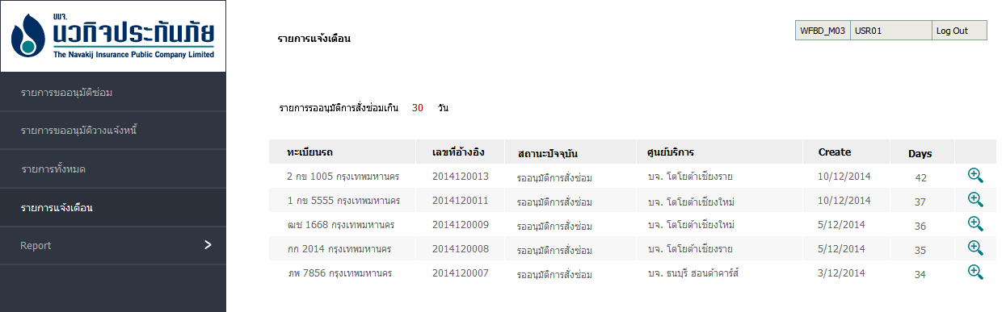

หน้าจอแสดงรายละเอียดรายการ
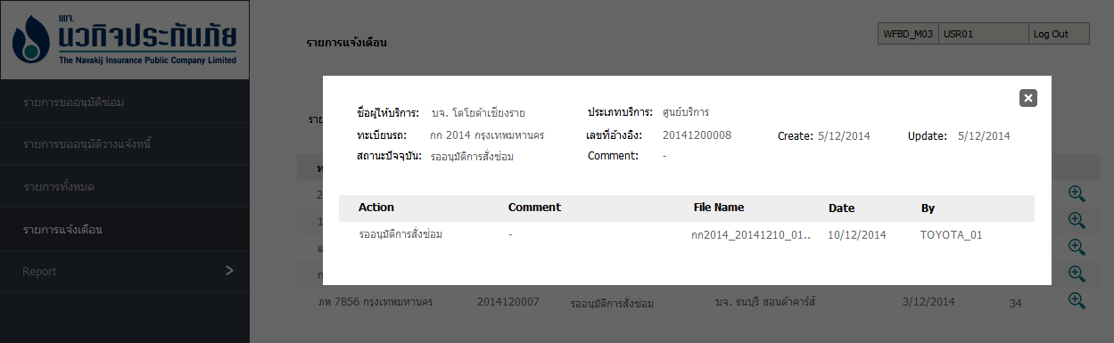

หน้าจอแสดงรายการแจ้งเตือน

เมื่อเข้าสู่หน้าจอให้
- แสดงเมนูของนวกิจประกันภัย ตามสิทธิ์ของ User
  - รายการขออนุมัติซ่อม
  - รายการขออนุมัติวางแจ้งหนี้
  - รายการทั้งหมด
  - รายการแจ้งเตือน
  - รายงาน
- แสดงจำนวนที่ถูกกำหนดไว้เพื่อให้ระบบแจ้งเตือน โดยแสดงข้อความ “รายการรออนุมัติการสั่งซ่อมกิน NKI_MST_CONFIG.QUANTITY วัน”
Display | Table | Field | Note
 | NKI_MST_CONFIG | QUANTITY | NKI_MST_CONFIG.CONFIG_ID = 0  หรือ  NKI_MST_CONFIG.NAME = ‘ALERT’

- แสดงรายการของใบเคลมฟอร์ม แสดงรายการที่มีสถานะเป็น “รออนุมัติการสั่งซ่อม” (STATUS_ID = 3) ที่มีการ Update ครั้งล่าสุดเกินจำนวนวันที่กำหนด และ NKI_BSN_CLAIM = IS_ACTIVE = ‘Y’ เท่านั้น โดยแสดงทุกรายการใน 1 หน้า ไม่ต้องมี Pagination
Table : NKI_BSN_CLAIM
Display | Table | Field | Note
- ทะเบียนรถ | NKI_BSN_CLAIM,  NKI_MST_PROVINCE | VEHICLE_REG,  NAME
- เลขที่อ้างอิง | NKI_BSN_CLAIM | JOB_REF_NO
- สถานะปัจจุบัน | NKI_MST | MST_NAME | NKI_MST.MST_NAME = NKI_BSN_CLAIM.STATUS_ID  รายละเอียดของสถานะ  - รออนุมัติการสั่งซ่อม CL_PND  - Reject CL_REJ  - ขอเอกสารอนุมัติการสั่งซ่อมเพิ่มเติม CL_REQ  - อนุมัติการสั่งซ่อม FI_APP  - รออนุมัติวางแจ้งหนี้ FI_PND  - ขอเอกสารวางแจ้งหนี้เพิ่มเติม FI_REQ  - อนุมัติจ่าย FI_PAY
- ศูนย์บริการ | NKI_BSN_CLAIM_DEALER | NAME | NKI_MST_DEALER.DEALER_CODE = NKI_BSN_CLAIM.DEALER_CODE
- Create | NKI_BSN_CLAIM | CREATE_DATE | แสดงเฉพาะวันที่ วัน/เดือน/ปี เช่น 26/5/2015
- Days |  |  | จำนวนวันที่ Update จนถึงปัจจุบัน
- ปุ่ม View |  |  | สำหรับผู้มีสิทธิ์เท่านั้น

เมื่อคลิกที่ปุ่ม View (สำหรับผู้มีสิทธิ์เท่านั้น) จะแสดงหน้า NKI_WFDB_CLAIM_VIEW ซึ่งจะเป็นหน้าแสดงรายละเอียดทั้งหมดของรายการ Claim

เมื่อคลิกที่ Column Header จะต้อง Sort ข้อมูลได้ โดย Default จะ Sort ตามวันที่ Update ล่าสุดขึ้นก่อน

หน้าจอแสดงรายละเอียดของรายการ

เมื่อเข้าสู่หน้าจอให้
- แสดงรายละเอียดของใบเคลม

Table : NKI_BSN_CLAIM
Display | Table | Field | Note
- ชื่อผู้ให้บริการ | NKI_MST_DEALER | NAME | NKI_MST_DEALER.DEALER_CODE = NKI_BSN_CLAIM.DEALER_CODE
- ประเภทบริการ | NKI_MST | MST_NAME | NKI_MST.MST_ID = NKI_BSN_CLAIM.SERVICE_ID
- ทะเบียนรถ | NKI_BSN_CLAIM,  NKI_MST_PROVINCE | VERHICLE_REG,  NAME
- เลขที่อ้างอิง | NKI_BSN_CLAIM | JOB_REF_NO
- Create | NKI_BSN_CLAIM | CREATE_DATE
- Update | NKI_BSN_CLAIM | UPDATE_DATE
- สถานะปัจจุบัน | NKI_BSN_CLAIM | STATUS_ID | รายละเอียดของสถานะ  - รออนุมัติการสั่งซ่อม CL_PND  - Reject CL_REJ  - ขอเอกสารอนุมัติการสั่งซ่อมเพิ่มเติม CL_REQ  - อนุมัติการสั่งซ่อม FI_APP  - รออนุมัติวางแจ้งหนี้ FI_PND  - ขอเอกสารวางแจ้งหนี้เพิ่มเติม FI_REQ  - อนุมัติจ่าย FI_PAY
- Comment | NKI_BSN_CLAIM_TRANSACTION | COMMENT,  APPROVE_AMT | NKI_BSN_CLAIM_TRANSACTION.JOB_REF_NO = NKI_BSN_CLAIM.JOB_REF_NO (LAST)  กรณีที่ APPROVE_AMT มีการกำหนดค่าไว้ ให้แสดง APPROVE_AMT ด้วย โดยแสดงก่อน Comment และมีเงื่อนไขดังนี้  - STATUS_ID = 6 แสดง วงเงินอนุมัติ APPROVE_AMT บาท, COMMENT  - STATUS_ID = 7 แสดง จำนวนเงิน APPROVE_AMT บาท, COMMENT  **จำนวนเงิน ทศนิยม 2 หลัก และมี , คั่น

- แสดงรายละเอียด Transaction ของใบเคลม โดยแสดง 5 รายการ ส่วนที่เหลือให้แสดง Scroll bar และให้เลื่อนเพื่อดูรายการอื่นๆ การเรียงลำดับ จะเรียงจากวันที่แก้ไขครั้งล่าสุดก่อน
Table : NKI_BSN_CLAIM_TRANSACTION
Display | Table | Field | Note
- Action | NKI_MST | MST_NAME | NKI_MST.MST_ID = NKI_BSN_CLAIM_TRANSACTION.STATUS_ID
- Comment | NKI_BSN_CLAIM_TRANSACTION | COMMENT,  APPROVE_AMT | กรณีที่ APPROVE_AMT มีการกำหนดค่าไว้ ให้แสดง APPROVE_AMT ด้วย โดยแสดงก่อน Comment และมีเงื่อนไขดังนี้  - STATUS_ID = 6 แสดง วงเงินอนุมัติ APPROVE_AMT บาท, COMMENT  - STATUS_ID = 7 แสดง จำนวนเงิน APPROVE_AMT บาท, COMMENT  **จำนวนเงิน ทศนิยม 2 หลัก และมี , คั่น
- File name | NKI_BSN_CLAIM_TRANSACTION | FILE_NAME | พร้อมทั้ง Link Download สามารถคลิกเพื่อน Download File ได้
 | NKI_BSN_CLAIM | FOLDER | ชื่อ Folder ที่จัดเก็บไฟล์
- DATE | NKI_BSN_CLAIM_TRANSACTION | CREATE_DATE
- BY | NKI_BSN_CLAIM_TRANSACTION | SHORT_NAME

เมื่อคลิกที่ส่วนหัวของตาราง จะต้อง Sort ข้อมูลตาม Column ที่เลือก

เมื่อคลิกที่ชื่อไฟล์ จะสามารถ Download File ที่คลิกได้

